проект
РІШЕННЯ
Про затвердження символіки територіальної громади
Солонянського району

Керуючись п. 14 ч. 1 ст. 43 Закону України «Про місцеве самоврядування в Україні», враховуючи висновки конкурсної комісії з питань розробки символіки району, постійних комісій районної ради, районна рада вирішила:
1. Затвердити ескіз та опис герба і прапора Солонянського району згідно з додатком 1.
2. Затвердити ескіз та опис прапора Солонянського району згідно з додатком 2.
3. Затвердити Положення про порядок використання символіки Солонянського району згідно з додатком 3.
Голова районної ради Л.М.МЯСНІКОВА

Герб Солонянського району
Дніпропетровської області

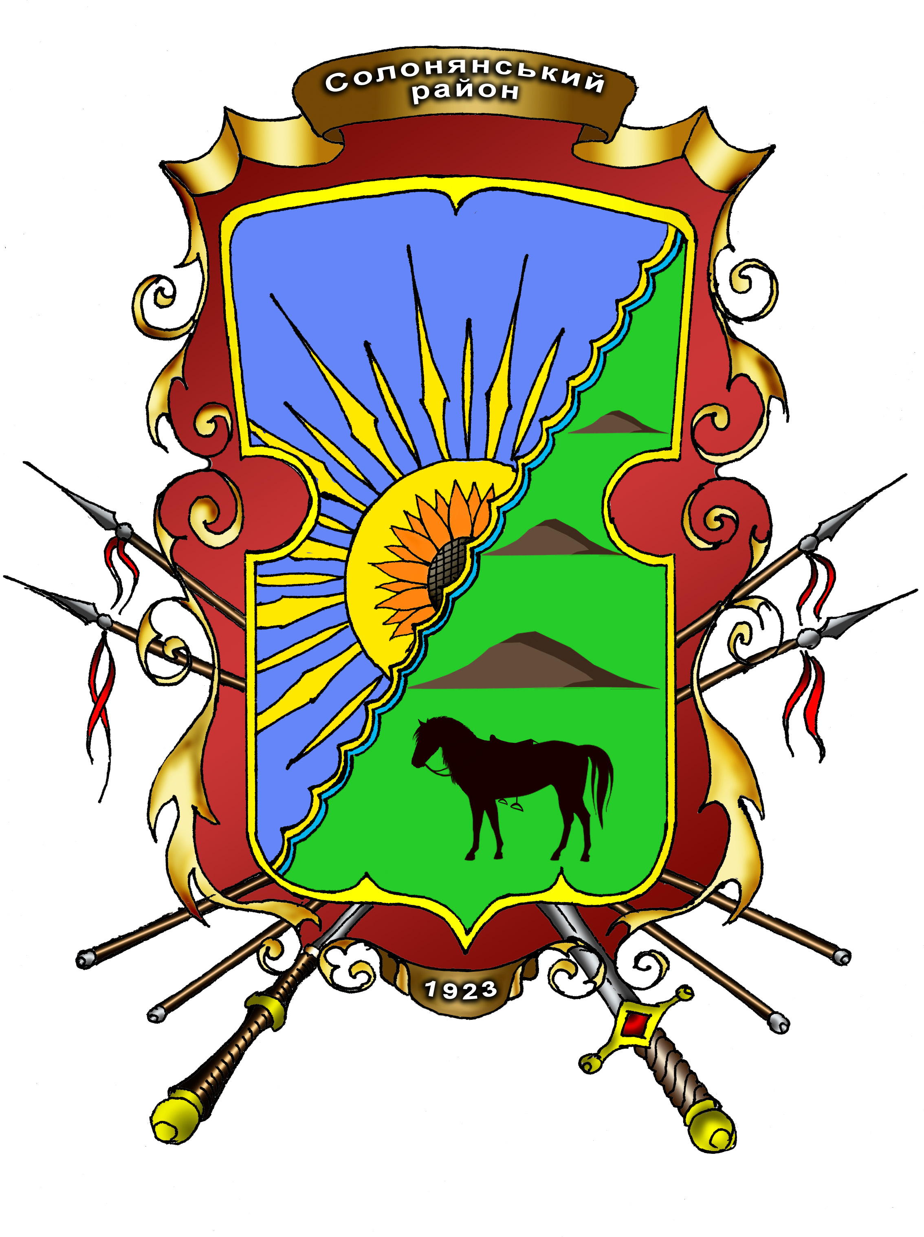
Опис кольорової гами герба.

При створенні герба Солонянського району використано гаму кольорів, які мають певне символічне значення.
Синій колір символізує вірність і чесність. Зелена фарба відображає природу, надію, здоров’я, сільське господарство. Чорна фарба використана для зображення коня, вона втілює в геральдиці мудрість, обачність, інколи – сум, символізує мудрість, скромність, чесність, надійність та мужність. Золото (передається у малюнку жовтим кольором) втілює знатність, багатство, врожай та життєву енергію. Коричнева фарба використовується для передачі природного контуру курганів.

Опис символіки герба Солонянського району.

У гербі Солонянського району застосовано щит з лівобічним перев’язом, що утворює два поля – правобічне (верхнє синє) та лівобічне (нижнє зелене). Перев’яз складають відповідно: графічне зображення водойми (річки, ставка). В районі налічується більше двохсот таких об’єктів. Хвиляста жовта смуга символізує лани пшениці одного з найбільших сільськогосподарських районів Дніпропетровської області.
На правому синьому полі щита – квітка соняшника, яка символізує сільське господарство. Соняшник накладається на обрій сонця, що символізує мудрість, могутність та тепло.
На лівому зеленому полі щита зображено кургани, як історичну цінність Солонянського району (спеціалісти називають територію району долиною скіфських царів), де розташовувались близько п’ятисот курганів, включаючи кромлех 3-го тисячоліття до н.е.
Кінь (обернутий праворуч) символізує історичну подію – загибель на території району у 972 році, під час бою з ордою печенігів, великого Київського князя Святослава Ігоревича.
Щит розташований на малиновому картуші, окантованому визирунком із стрічки, з під якого виглядає козацька зброя. З виникненням Запорізького козацтва землі району підпорядковуються козакам. На цій землі вони закладали свої села (зимівник), де проводили вільний, від перебування на Січі, час. Проживали взимку, займалися різноманітними ремеслами.

Авторська група:

Автор герба – Шерстюк Борис В’ячеславович
Комп’ютерний дизайн – Шерстюк Андрій Борисович
Консультант – Потап Олег Юхимович

Прапор Солонянського району
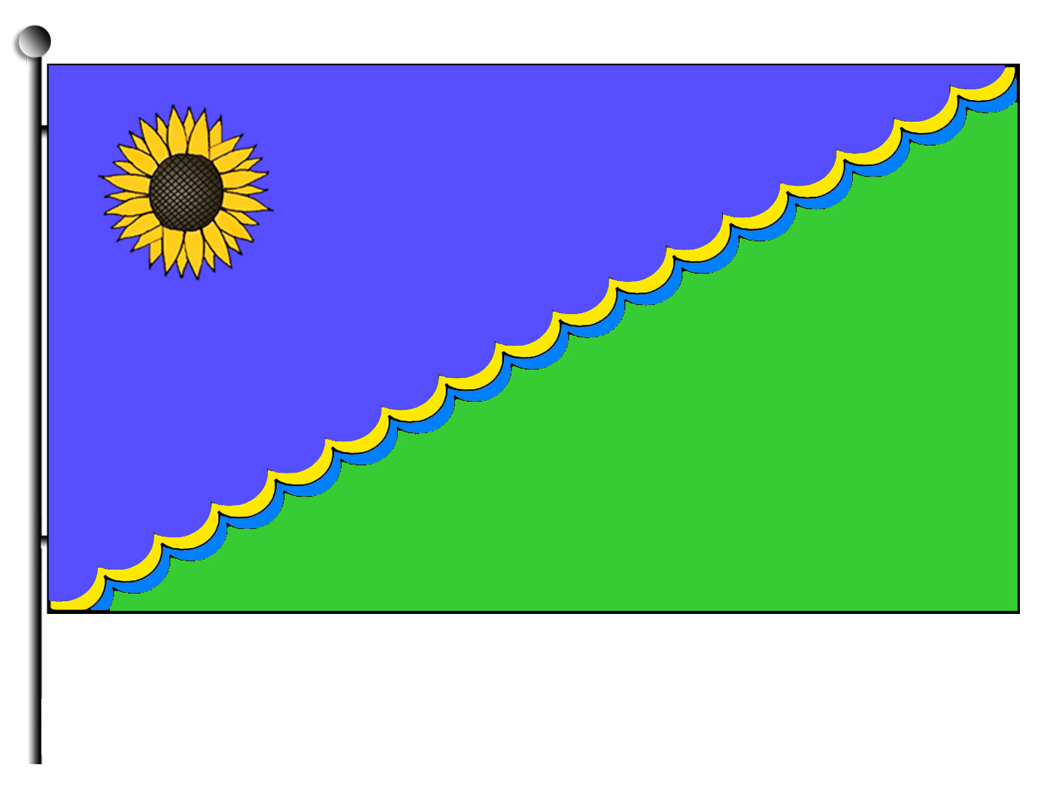

Прапор району — прямокутне синьо-зелене полотнище із співвідношенням сторін 2 :3, посередині якого від нижньої частини древка до верхньої вільної частини проходить коса хвиляста жовто-синя смуга шириною 1/8 ширини прапора. У верхній правій частині розміщена квітка соняшника. Прапор несе у собі як кольори, так і елементи герба. Зворотня сторона полотнища ідентична.

Додаток
до рішення районної ради
від 2012 року №

ПОЛОЖЕННЯ
про зміст, опис та порядок використання герба і прапора
Солонянського району

Зміст та опис герба.

При створенні герба Солонянського району використано гаму кольорів, які мають певне символічне значення.
Синій колір символізує вірність і чесність. Зелена фарба відображає природу, надію, здоров’я, сільське господарство. Чорна фарба використана для зображення коня, вона втілює в геральдиці мудрість, обачність, інколи – сум, символізує мудрість, скромність, чесність, надійність та мужність. Золото (передається у малюнку жовтим кольором) втілює знатність, багатство, врожай та життєву енергію. Коричнева фарба використовується для передачі природного контуру курганів.
У гербі застосовано щит з лівобічним перев’язом, що утворює два поля – правобічне (верхнє синє) та лівобічне (нижнє зелене). Перев’яз складають відповідно: графічне зображення водойми (річки, ставка). В районі налічується більше двохсот таких об’єктів. Хвиляста жовта смуга символізує лани пшениці одного з найбільших сільськогосподарських районів Дніпропетровської області.
На правому синьому полі щита – квітка соняшника, яка символізує сільське господарство. Соняшник накладається на обрій сонця, що символізує мудрість, могутність та тепло.
На лівому зеленому полі щита зображено кургани, як історичну цінність Солонянського району (спеціалісти називають територію району долиною скіфських царів), де розташовувались близько п’ятисот курганів, включаючи кромлех 3-го тисячоліття до н.е.
Кінь з понурою головою (обернутий праворуч) символізує історичну подію – загибель на території району у 972 році, під час бою з ордою печенігів, великого Київського князя Святослава Ігоревича.
Щит розташований на малиновому картуші, окантованому визирунком із стрічки, з під якого виглядає козацька зброя. З виникненням Запорізького козацтва землі району підпорядковуються козакам. На цій землі вони закладали свої села (зимівник), де проводили вільний, від перебування на Січі, час. Проживали взимку, займалися різноманітними ремеслами.
.
Статут герба.

Герб є символом Солонянського району, який відображає його природні особливості, історичну і сучасну символіку краю, вказує на його адміністративний статус, а також є зовнішнім атрибутом влади.
Еталон герба в кольоровому та чорно-білому варіантах, а також комп’ютерна версія знаходиться у голови Солонянської районної ради.

Опис прапора.

Прапор Солонянського району — прямокутне синьо-зелене полотнище із співвідношенням сторін 2 :3, посередині якого від нижньої частини древка до верхньої вільної частини проходить коса хвиляста жовто-синя смуга шириною 1/8 ширини прапора. У верхній правій частині розміщена квітка соняшника. Прапор несе у собі як кольори, так і елементи герба. Зворотня сторона полотнища ідентична.

Статус прапора.
Прапор Солонянського району є офіційним атрибутом влади.
Прапор є символом стабільності і мирного співіснування, символом пшеничних полів і багатства району.
Еталон прапора в кольоровому та чорно-білому варіантах, а також комп’ютерна версія знаходиться у голови Солонянської районної ради.

Порядок використання герба і прапора Солонянського району.

Герб і прапор Солонянського району є офіційними символами органів місцевого самоврядування та виконавчої влади Солонянського району.
Власником герба і прапора є Солонянська районна рада.
Репродукування та тиражування символів Солонянського району здійснюється у вигляді кольорового, чорно-білого, графічного (а герба – й об'ємного) зображення довільного розміру (але з дотриманням пропорцій) у довільній техніці виконання та з різноманітних матеріалів.
Зображення герба Солонянського району встановлюється:
на фасаді будинку районної ради;
у залі засідань районної ради;
у службових кабінетах голови районної ради та голови районної державної адміністрації;
на службових посвідченнях, бланках, штампах та печатках (для використання на нагородних грамотах, вітальних листах, іншій церемоніальній неофіційній кореспонденції) представницьких і виконавчих органів;
на офіційних виданнях районної ради та районної державної адміністрації;
на центральних магістралях при в'їзді на територію Солонянського району.
Прапор Солонянського району вивішується на будинку або піднімається на щоглі перед будинком Солонянської районної ради. Його можна вивішувати на будівлях органів місцевого самоврядування Солонянського району. Інші установи, організації, підприємства, об'єднання громадян, фірми, тощо можуть піднімати прапор Солонянського району у таких випадках:
у дні державних та місцевих свят;
під час проведення урочистих церемоній та урочистих заходів.
При одночасному піднятті чи вивішуванні Державного прапора України та прапора Солонянського району останній не повинен перевищувати за розмірами Державний прапор України і розміщується справа від нього (з боку глядача).
При одночасному піднятті чи вивішуванні прапора Солонянського району та прапора установи, організації, підприємства, фірми тощо останній не повинен перевищувати за розмірами прапор району й розміщується справа від нього (з боку глядача).
Зображення герба і прапора Солонянського району можуть використовуватися:
як елементи святкового оформлення населених пунктів району;
на почесних грамотах, вітальних листах, пам'ятних адресах, важливих документах, районних відзнаках престижу у різних сферах;
під час проведення районними організаціями регіональних, господарських, політичних, культурних, спортивних та інших заходів;
офіційними делегаціями Солонянського району в загальноукраїнських, міжнародних заходах у сфері політики, бізнесу, культури та спорту.
Юридичні та фізичні особи мають право використовувати тільки затверджені зображення герба і прапора Солонянського району, а з комерційною метою (реклама товару, фірми, виготовлення сувенірної продукції) – тільки з дозволу Солонянської районної ради на підставі відповідного звернення.
Дія цього пункту не поширюється на культурно-просвітні та навчальні заклади, юридичні і фізичні особи, які використовують зображення герба та прапора Солонянського району з метою національно-патріотичного виховання молоді і формування національної свідомості громадян.
Дозвіл на використання зображення офіційних символів Солонянського району передбачає моральну відповідальність користувача за якість товару, на якому вони фігурують. У разі втрати популярності товару через погіршення якості, власник знаку (районна рада) має право зупинити дію такого дозволу.
Виключне право на використання герба та прапора належить Солонянській районній раді.
Не дозволяється використання герба та прапора без спеціальної згоди Солонянської районної ради у випадках, не передбачених цим Положенням.

Контроль за виконанням Положення.

Контроль за дотриманням цього Положення покладається на постійну комісію районної ради з питань ________________________________________________________

Керуюча справами виконавчого
апарату районної ради І.В.НЕВІРЕЦЬ

